Спортивный праздник
посвящённый Дню защитника Отечества «Свистать всех на верх!»
Цель: Пропаганда здорового образа жизни, приобщение к физкультуре и спорту.
Задачи: укреплять здоровье детей; - вовлекать их в систематические занятия физической культурой; - формировать чувства долга, патриотизм, любовь к Отечеству, уважение к ветеранам и военнослужащим; - способствовать психологическому сближению детей и родителей, развитию положительных эмоций, чувства взаимопомощи; - воспитывать волевые качества, взаимовыручку, взаимоподдержку.
Предварительная работа: беседа на тему «День защитника Отечества»; заучивание стихов.
Предметно пространственная развивающая среда: ноутбук; веники; колокольчики; обручи диаметром 80 см; воздушные шары (по количеству детей), таз, прищепки (2шт. на каждого ребёнка), верёвка, 4 обруча диаметром 60см, музыкальное сопровождение.

Под музыку дети входят в зал, выполняют строевые упражнения и делятся на команды.
1 – ребёнок
Чудесный праздник в феврале Страна моя встречает. Она защитников своих Сердечно поздравляет!
2 – ребёнок
Чтобы мирно всем жилось, Чтобы мирно всем спалось, Каждый день и каждый час Зорко охраняет нас Армия Российская смелая, могучая, Армия Российская – самая лучшая.
3 – ребёнок
Охраняет наше море Славный, доблестный моряк. Гордо реет на линкоре, Развевается наш флаг.
4 – ребёнок
В поход, в поход! Море смелого зовёт. Море смелого зовёт - Мы пойдём служить на флот!
5 – ребёнок
Мы, ребята, любим море. По морям да по волнам
В боевом идём дозоре –
«Нынче здесь – а завтра там!»

6 – ребёнок
Капитан прикажет строго - Дать машинам полный ход! Здравствуй, синяя дорога! Наш корабль идёт в поход.
7 – ребёнок
Бескозырка и тельняшка, И на лентах якоря, На ремне большая пряжка – Моряку даны не зря!
Инструктор. Здравствуйте, дорогие ребята! Здравствуйте, уважаемые взрослые! Сегодня мы собрались в этом зале, чтобы вместе со всей страной отметить День защитника Отечества. Этот праздник посвящён всем участникам военных действий, а также солдатам и офицерам, охраняющим нашу Родину днём и ночью в мирное время. Мы рады видеть сильных, смелых детей и родителей, готовых принять участие в нашем спортивном празднике.
- Мы начинаем наш спортивный праздник!
Звучит Гимн Р..
-- Ребята, предлагаю вам превратиться в матросов и юнг, капитанов и боцманов и отправиться на службу в военно-морской флот. Ну что, готовы?
Дети. Да!
Звучит корабельный колокол.
Инструктор. Свистать всех наверх! На военную службу отправляются две команды. Давайте их поприветствуем.

Команда «Алые паруса».
Наш девиз: «Ветер дует в паруса, детство верит в чудеса!»
Команда «Дельфины». Наш девиз: «Дельфин всегда плывёт вперёд и никогда не отстаёт!»
1 – ребёнок
«Яблочко» - фирменный танец. Если танцует матрос и поёт, То в окружении снежных торосов «Яблочко» мёрзнуть ему не даёт!
2 – ребёнок
Танец всегда моряков отогреет. Ох, до чего же горяч он и лих! Станут матросы румяней, бодрее, Будут, как яблочки, щёки у них!
(Танец «Яблочко»)
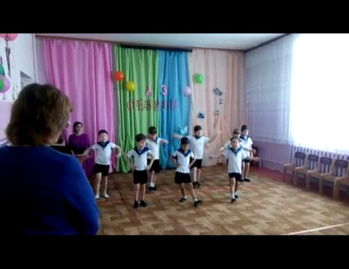
Инструктор. Ребята, а вы знаете, кто такой юнга?
Ответы детей. Это помощник на корабле, самый младший по возрасту, чину, должности, но он член команды.
Инструктор. А что должен уметь делать юнга, чтобы стать моряком?
Дети. Выполнять поручения капитана, доставлять сообщения, следить за офицерской формой и оружием, готовить пищу, наводить порядок и так далее.
Инструктор. Правильно. И если юнга справляется добросовестно со своими обязанностями и поручениями, его повышали в звании. Ребята, сегодня вам необходимо выполнить ряд спортивных заданий. За каждое из них я буду повышать вас в звании.
Ну что, готовы? Мы начинаем.
Инструктор.
Дравят палубу матросы – На борту у них аврал! Моют палубу до блеска, Чтоб корабль засиял!
1- задание «Дравим палубу».
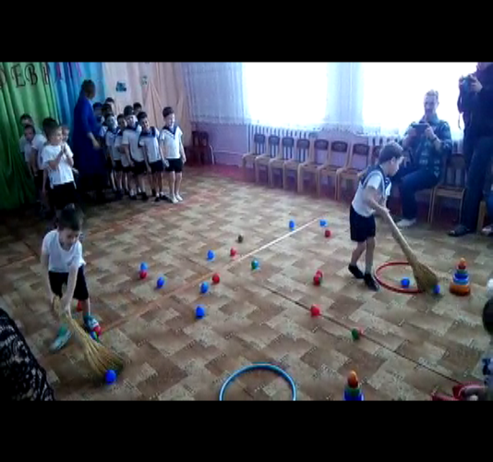
(По залу разбросаны воздушные шары Дети по очереди берут веник и загоняют по одному шарику в обруч)
Инструктор. Молодцы! Всем ребятам присваивается звание «матрос»! Каждый матрос сам следит за чистотой своей формы.
2 –задание «Стираем форму».
(Дети по одному бегут к тазику, берут платочек и 2 прищепки, добегают до верёвки и вешают его за уголки. Обратно возвращаются в команду бегом).
Инструктор. Молодцы! Всем ребятам присваивается звание «старшина». Следующее задание проверит вас на ловкость и сноровку…

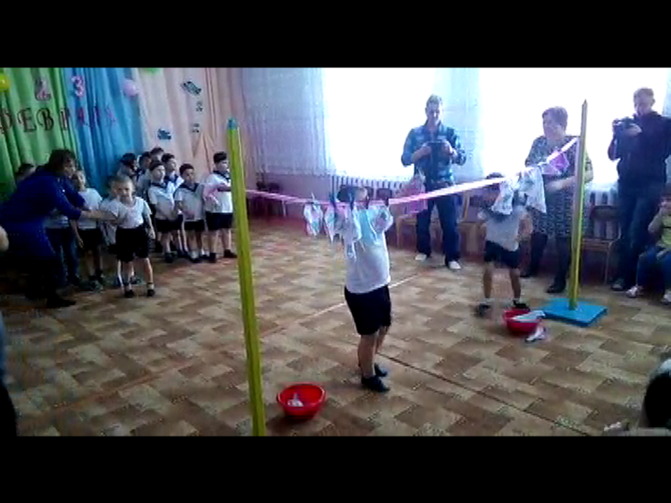
3 – задание «Переправа на плотах».
Прыгая из обруча в обруч, дети доходят до колокольчика, звонят в него и бегут обратно в команду, передавая эстафету следующему. Последний участник берёт колокольчик и передаёт капитану.
Инструктор. Молодцы! Всем присваивается звание «мичман».
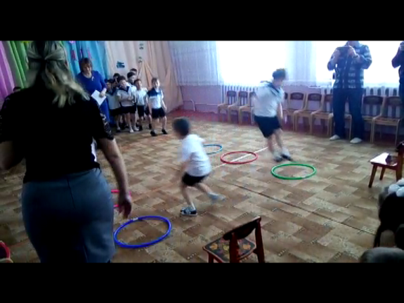
4 – задание «Отгадываем загадки».
Дети по очереди каждой команды отгадывают загадки.
1 . Ты, как рядовой в пехоте, Служишь рядовым в мор - флоте. Полосатая рубашка,
Вьются ленты за фуражкой Он готов с волною спорить, Ведь его стихия – море. ( Матрос.)

2 . Плаваю на корабле, Иногда лежу на дне, На цепи корабль держу, Судно в море сторожу, Чтобы ветер не угнал, На волнах лишь покачал. (Якорь.)
3 . Он на мостике стоит. И в бинокль морской глядит, Не страшит девятый вал - Крепко держит он штурвал. Он на судне – царь и пан. Кто же это? … (Капитан.)
4 . Если этот флот военный, То тогда уж непременно На судах его матросы С ленточками это носят. (Бескозырка)

5 . Он и повар, и моряк. Звать его скажите как? Всё по - флотски: кашу, сок Приготовит вкусно …(кок).
Инструктор. Молодцы! Вам присваивается звание «лейтенант»
5 . задание «Спасение на шлюпках». Двое родителей (папы) делают руки крест - на крест, садят ребёнка на руки, и бегут с ним до финиша, оставляют его, и возвращаются за следующим.
(Побеждает, команда выполнившая задание первой.)
Инструктор. Молодцы! Всем ребятам присваивается звание «Капитан».
6 . Задание Подвижная игра «Моряки».
Детям даются команды в разном порядке, которые они выполняют.
Лево руля! – шаг налево. Право руля! – шаг направо. Нос! – шаг вперёд. Корма! – шаг назад Пушечное ядро! – все приседают. Адмирал на борту! – все замирают, встают по стойке «смирно!» и отдают честь.
Инструктор. Молодцы! Всем присваивается высшее звание в военно-морском флоте – «адмирал».
Задание 7. «Кто сильнее» перетягивание каната между командами с участием пап.
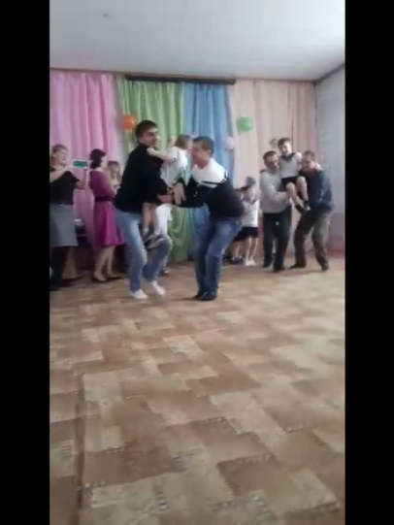

Инструктор:
Вот и подошла к концу наша служба в военно-морском флоте. Вы все справились с заданиями на «отлично».
А теперь поздравление для пап: (дети читают стихи).
Поздравления для мальчиков от девочек: (девочки читают стихи).

Всем спасибо, до свидание.

